Sprint 3 : soumettre evaluations+preuves
1.Sprint backlog :
ID | User Story | Taches |  | Priorité
US01 | En tant que responsable organise, je veux remplir une questionnaire d’évaluation afin de fournir les informations nécessaires au calcul de score | En tant que responsable, je veux choisir une réponse pour chaque critére |  | 1
 |  | En tant que responsable, je veux choisir au moins une preuve pour chaque réponse afin de justifier mes déclarations
US02 | En tant qu’évaluateur je veux consulter les réponses de chaque évaluation afin de vérifier les informations fournies. |  |  | 1
US03 | En tant qu’évaluateur, je veux examiner les réponses et les preuves afin d’évaluer leur conformité. |  | En tant qu’évaluateur, je veux valider/refuser les réponses d’évaluation
 |  |  | En tant qu’évaluateur, je veux ajouter des commentaires
2.Analyse fonctionnel de sprint 2 :
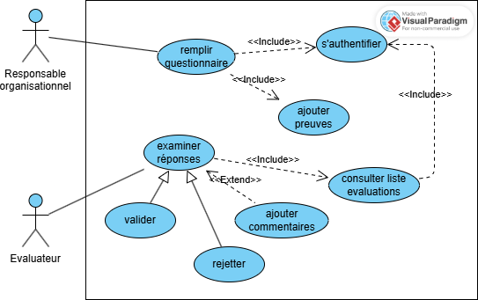
1.diagramme de CU globale :
2.description textuelle des cas d’utilisation :

2.1/CU consulter liste évaluations :
Titre CU | Consulter liste des evaluations
Acteur(s) | Acteur principal : Evaluateur
Description brève | Permet à l’administrateur d’afficher toutes les evaluations afin de vérifier les informations fournies.
Préconditions | L’evaluateur est authentifié.
Post-conditions | La liste des evalautions est affichée chacune avec les informations descriptives(statut,label,score,organisme…)
Scénario Principal | 1.L’evaluateur accède à l’espace d’examiner les réponses  2.Le système récupère les évalautions  3.Le système affiche la liste des évaluations avec les informations nécessaires(statut,organisme,score,progression)
Scénarios Alternatifs | 3.1)Aucune évaluatuion enregistrée  - Le système affiche un message : « Aucune évalaution disponible ».

2.2/CU ajouter preuve :
Titre CU | Ajouter preuve
Acteur(s) | Acteur principal : Responsible organisationnel
Description brève | Permet au responsable d’ajouter au moins un preuve pour chaque reponse afin de justifier son choix de cette réponse
Préconditions | Il existe au moins un critére  Le responsable est authentifié.  Le responsable a accédé à l’espace d’évaluation  Le responsable a saisit le critére à evaluer
Post-conditions | Le preuve apparait au dessous de réponse
Scénario Principal | - Le responsable clicke sur le boutton « ajouter preuve».  - Le système affiche une interface qui permet le responsable d’importer son document preuve.  - Le responsable choisit le preuve  - Le responsable valide l’importation  - Le systéme affiche un message de confirmation
Scénarios Alternatifs | 4.1)Le responsable annule l’ajout d’un principe  - Le système désactive l’interface d’ajout

2.3/CU soumettre questionnaire :
Titre CU | Soumettre questionnaire
Acteur(s) | Acteur principal : Responsible organisationnel
Description brève | Permet au responsable d’organisme d’envoyer son évaluation afin de calculer le niveau de maturité de son organisme
Préconditions | Le responsable est authentifié.  Le responsable organisationnel accéde à l’espace d’évaluation
Post-conditions | L’evaluation et les réponses sont enregistrées
Scénario Principal | - Le responsable clicke sur « nouveau evaluation »  - Le systéme affiche la liste des principes,pratiques et critéres  - Le responsable choisit une réponse et au moins un preuve pour chaque critére  - Le systéme vérifie la validité des données  - Le responsable clicke sur le bouton « submit all answers »  - Le systéme enregistre les réponses  - Le systéme affiche un message de succés
Scénarios Alternatifs | 6.1)L’administrateur annule la modification d’un principe  - Le système désactive l’interface de modification  7.1)tous les champs ne sont pas remplis :  - Le systéme affiche un message d’erreur

2.4/examiner réponse
Titre CU | Examiner réponse
Acteur(s) | Acteur principal : Evaluateur
Description brève | Permet à l’evaluateur d’analyser les réponses et les preuves fournies
Préconditions | L’évaluateur est authentifié.  L’évaluateur a consulté la liste des évaluations
Post-conditions | La réponse est examinée
Scénario Principal | - L’évaluateur saisit l’evaluation à traiter  - L’évaluateur clicke sur le principe à examiner  - L’évaluateur clicke sur le critére à examiner  - Le systéme affiche la réponse et le(s) preuve(s) associé(s)  - L’évaluateur consulte le(s) preuve(s)  - L’évaluateur valide la réponse  - Le systéme enregistre la valeur de réponse et son statut comme validé  - Le systéme affiche un message de succés
Scénarios Alternatifs | 6.1)l’evaluateur refuse la réponse  - Le systéme enregistre la valeur de réponse et son statut comme refusé

3/diagramme de séquence :
3.1/CU consulter liste évaluations :
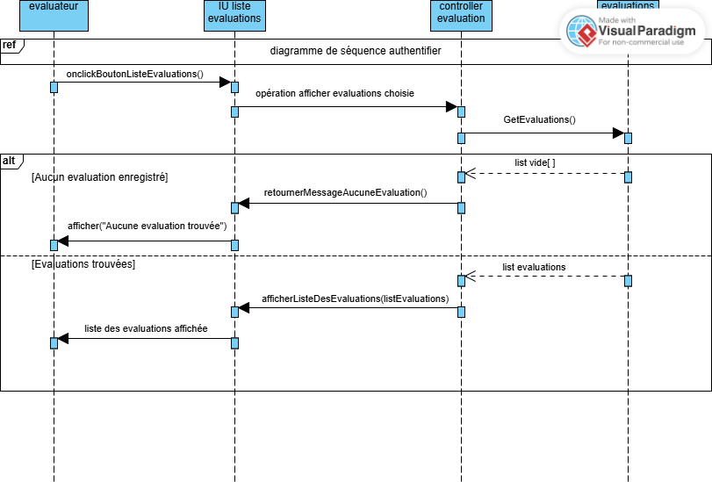

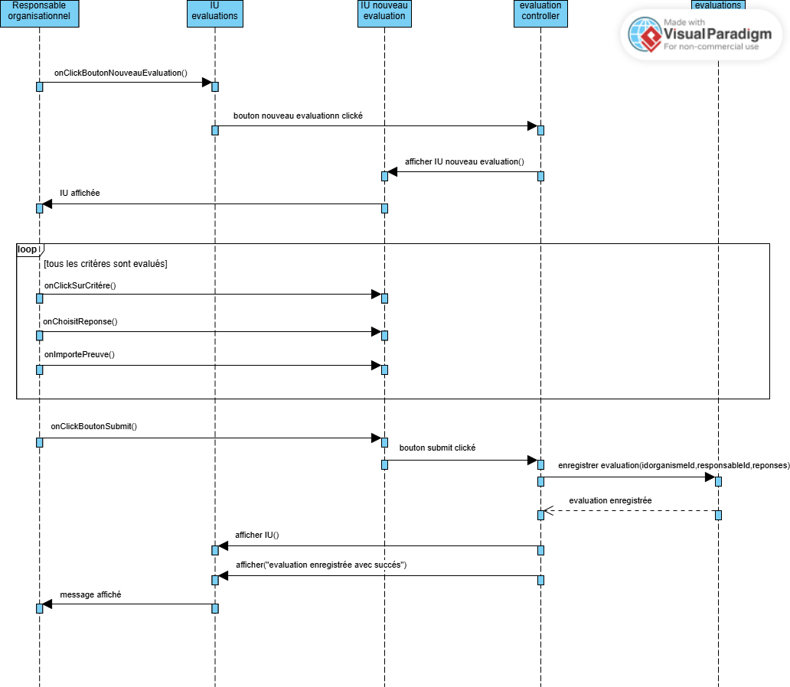
3.2/CU soumettre questionnaire :

3.3/CU examiner réponse :
